13-251 Dynapac CC5200 VI двухвальцевый гладкий виброкаток, сочленённый, частота 51/67 Гц, рабочие: ширина 1.95 м, вес 11.8-14.9 тн, Cummins QSF3.8/Deutz TCD3.6 130-140 лс, 12 км/час, Швеция 2017 г.

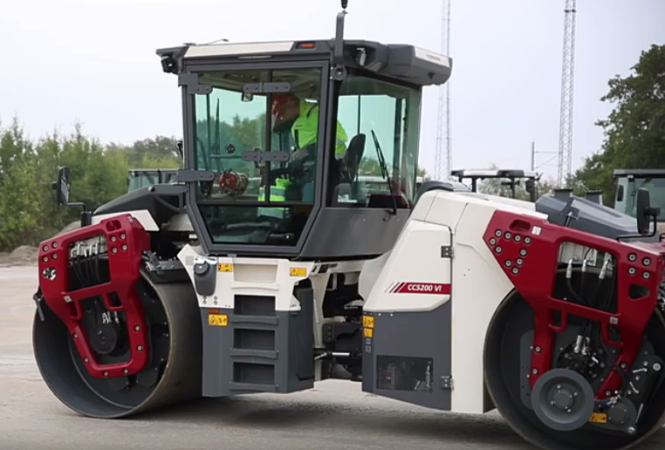
Тандемные катки с шарнирным сочленением Dynapac последнего поколения разработаны для удовлетворения потребностей подрядчиков, дорожных строителей и компаний по аренде оборудования по всему миру. Оператор тандемного катка Dynapac полностью контролирует машину благодаря оптимизированной эргономике, наглядным панелям управления и прекрасной обзорности. Точки ежедневного обслуживания немногочисленны и легкодоступны. Положение двигателя на заднем модуле, большие, легко открываемые капоты двигателя, расположение всех точек обслуживания на одной стороне машины — все это способствует упрощению и ускорению процесса обслуживания. Информация о техническом состоянии машины, отображаемая непосредственно на ЖК-дисплее оператора, также облегчает выполнение обслуживания.

Характеристики и преимущества

Способны уплотнить любую асфальтобетонную смесь

Мощный двигатель

Панель управления, отображающая необходимую информацию

Гибкая система рулевого управления

Исключительный комфорт для оператора

Наша задача — воплотить ваши планы в жизнь

Забота об окружающей среде

Простота технического обслуживания всех компонентов

Технические характеристики
Массы
Максимальная рабочая масса | 14 890 кг
Рабочая масса (включая ROPS) | 11 800 кг
Масса переднего модуля / заднего модуля | 5 900 кг/ 5 900 кг
Сцепление
Диапазон скорости | 0-12 km/h
Вертикальная осцилляция | ±7°
Теоретически преодолеваемый уклон | 34 %
Уплотнение
Центробежная сила, при высокой/низкой амплитуде | 144 кН/93 кН
Номинальная амплитуда (высокая/низкая) | 0,8 мм/0,3 мм
Статическая линейная нагрузка (передний/задний модуль) | 30,3 кг/см/30,3 кг/см
Частота вибрации, при  высокой/низкой амплитуде | 51 Гц/67 Гц
Водяной бак | 850 литров (1050 литров с дополнительным водным баком)
Водяной бак (управляемый передний валец) | 860 литров
Двигатель
Производитель/Тип | Cummins QSF3.8 IV/T4f
Тип | С водяным охлаждением, с дополнительным  воздухоохладителем
Номинальная мощность, SAE J1995 | 97 кВт (130,0 л.с.) @ 2 200 об./мин
Ёмкость топливного бака | 180 л
Объем бака для топливного реагента | 15 л
Вариант двигателя
Производитель/Тип | Cummins QSF3.8 IIIA/T3
Тип | С водяным охлаждением, с дополнительным  воздухоохладителем
Номинальная мощность, SAE J1995 | 104 кВт (140 л.с.) @ 2 200 об./мин
Ёмкость топливного бака | 180 л
Вариант двигателя
Производитель/Тип
Гибравлическая система
Привод передвижения | аксиально-поршневой насос переменной производительности  радиально-поршневые моторы (2) переменной производительности
Вибрация | Регулируемые аксиально поршневые гидронасосы (2). Нерегулируемые аксиально поршневые гидромоторы (2)
Рулевое управление | Нерегулируемый шестеренный гидронасос
Основной  тормоз | Гидростатический, зависящий от положения рукояти движения
Парковочный/ аварийный тормоз | Высоконадежный многодисковый тормоз в гидромоторах вальца и колес

